Creando una red

Lan

v 3.0

Introducción a redes

Llano, Rosario

**Creando una red lan**

**[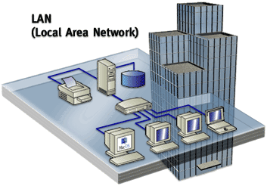](https://es.wikipedia.org/wiki/Archivo:Red_LAN.gif)**

**Para crear una red lan  de 20 PC necesitaremos: para esa cantidad de host, se utilizará un switch de 24 puertos y un router.**

**Para interconectarlos utilizaremos el cable utp.**

**Los dispositivos finales (PC, impresoras, servidor) se tienen qué conectar al switch y luego este al router.**

**Debemos tener en cuenta qué es para conectar la PC al switch utilizaremos cable directo, mientras si la conectamos a un footer tenemos que hacerlo mediante cable cruzado.**

**Debemos asignar una dirección ip , máscara de red y puerta de enlace, así podremos conectar la PC al switch y podrán comunicarse sin problemas entre ellas (solo sirve si queremos comunicar todas las PC a nivel interno). Si queremos comunicarnos con otras redes, se tiene que utilizar el router.**

**Para hacer uso del enrutador tenemos que conectarlo mediante interfaces físicas al switch (la conexión se hace con cable directo) tenemos que configurar el router para no tener problemas**

**Ejemplo para crear una red :** [**https://youtu.be/XbKAkeayZwg**](https://youtu.be/XbKAkeayZwg)